锚点解析

2014-3-7

所谓锚点，就是你要指定你设置的那个点（这个点，一般是用setPosition函数设定的）是图片的那个点（是中点，左上角点还是其他点）。

CCSprite \*sprite = CCSprite::create("Icon.png");

sprite->setPosition(ccp(0, 0));

addChild(sprite);

这里默认的锚点是(0.5,0.5);

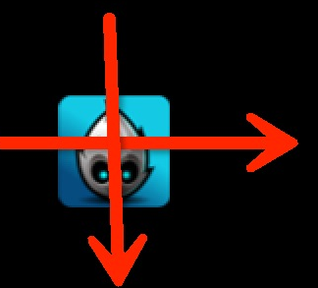

图片交叉处，就是锚点。那么在实际中显示就是这样的。

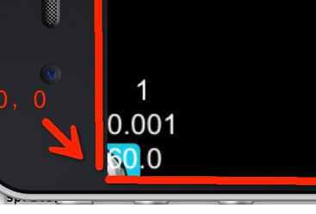

锚点的范围如图所示：

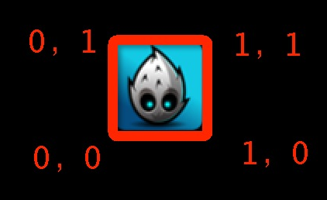

如果我们这样设置锚点：

CCSprite \*sprite = CCSprite::create("Icon.png");

sprite->setAnchorPoint(ccp(0,0));

sprite->setPosition(ccp(0, 0));

addChild(sprite);

就会如图所示：

